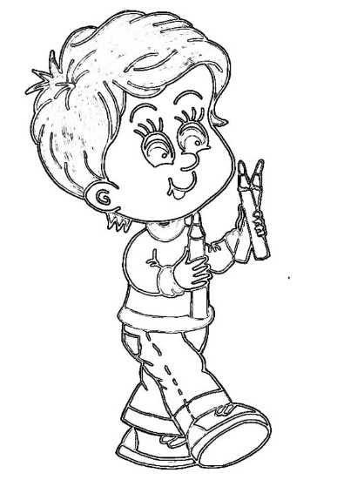
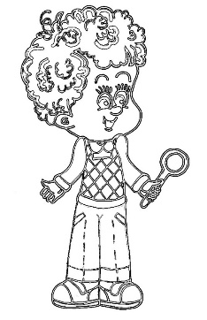
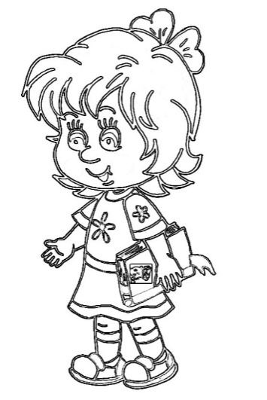
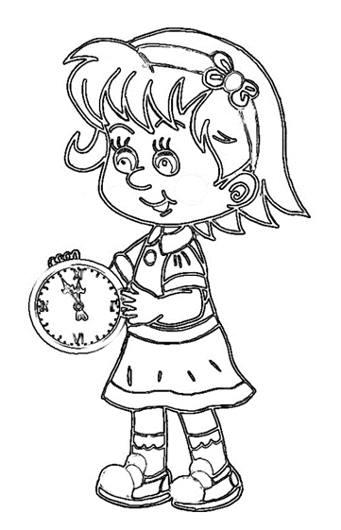
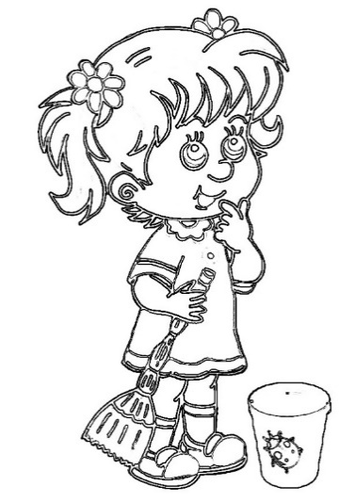
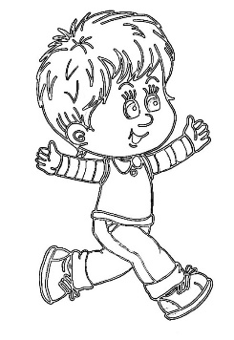
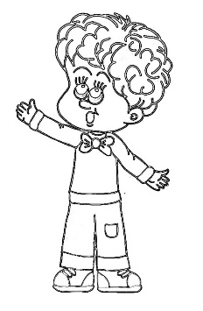
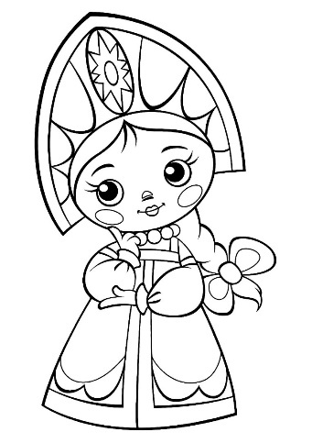
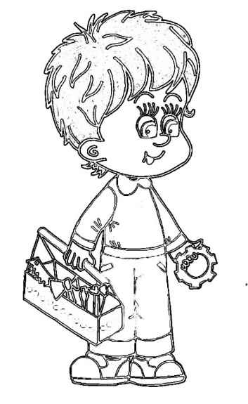
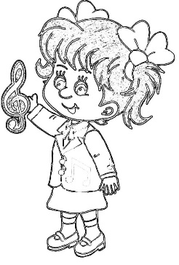
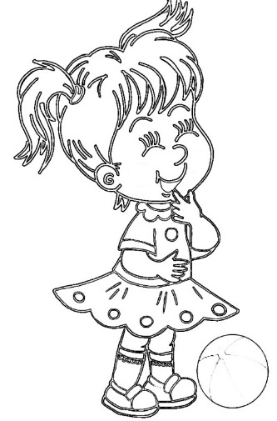
  ЧИТАТЬ  НАМ ИНТЕРЕСНО  Чтение: С. Маршак «Двенадцать месяцев», Е. Трутнева «С Новым годом!», Л. Воронкова «Таня выбирает елку», Ф. Губин «Горка», С.Д. Дрожжин «Дедушка Мороз», В.Сутеев «Елка»  ИГРАТЬ  С/р игры: «Дочки-матери: украшение Новогодней елки», «Путешествие к Деду Морозу», «Новогоднее кафе «Сладкоежка»  Рассматривание сюжетных картин: серия картин О.С. Гомзяк «Новый год на пороге», «Зимой на прогулке», В.В. Гербова «Наряжаем елку»  Д/игры: «Найди тень новогодней игрушки», «Найди ошибку», «Чего не стало?», «Найди парную картинку», «Наряди елочку»  Игры по ФЭМП: «Геометрическая мозаика», «Почини бусы», «Сосчитай»  Сл/игры: «Скажи ласково», «Отгадай подарок», «Подскажи словечко»  Игры по безопасности: «Гололед», «Безопасный Новый год»  Конструирование: оригами «Елочка», «Шарик на Новогодний праздник»  П/игры: эстафета «Помоги Деду Морозу перенести подарки», «Льдинки, ветер и мороз», «Снег кружится», «Не упади на льду», «Елочки бывают»  Пальчиковые игры: «Мы на елке веселились», «Новый год», «Бусы»    НАБЛЮДАТЬ  За толщиной снежного покрова в декабре  За птицами у кормушки  УЗНАВАТЬ  «Как украшали елку в старину», «Откуда пришла традиция наряжать елочку на Новый год» |  | Имя  Фамилия  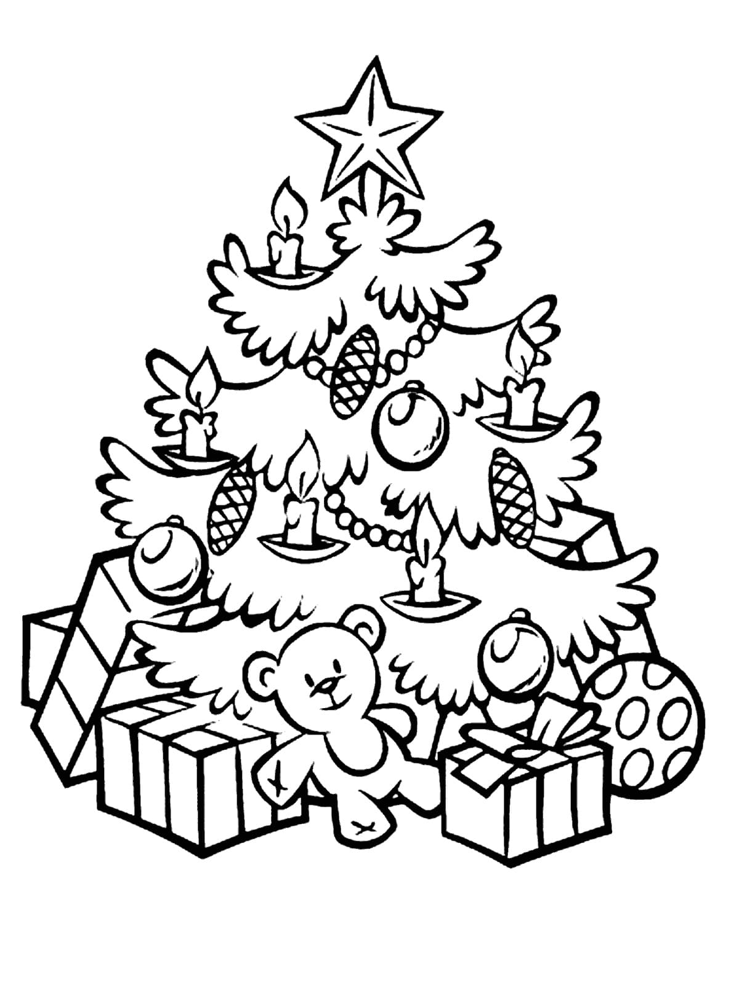  Календарь Игропарка  с 19.12 по 30.12 «Зима-волшебница»
    ОБСУЖДАТЬ | РИСОВАТЬ
  «Как мы празднуем Новый год», «Символы Нового года», «Безопасное обращение с фейерверками на Новый год» | 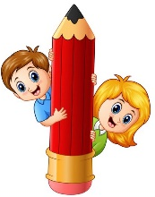  «Елочные игрушки», «Красавица елочка», «Новогодняя поздравительная открытка»
  